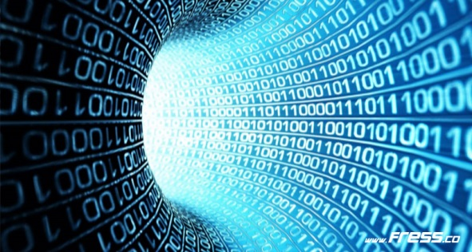
Medios de almacenamiento
Medios de almacenamiento
Básicamente, una unidad de almacenamiento es un dispositivo capaz de leer y escribir información con el propósito de almacenarla permanentemente.
Estos dispositivos de almacenamiento de datos son esenciales para que las computadoras puedan funcionar ya que de ellos toman los datos necesarios para realizar las diferentes operaciones y procesos internos. Además, son en ellos donde el usuario guarda sus datos e informaciones personales. Algunos de los dispositivos de almacenamiento son móviles, es decir que están pensados para poder ser retirados del computador, permitiéndole así a la persona que grabe y almacene los datos que ya tiene en la computadora y transportarlos a otro puerto.
Básicamente, una unidad de almacenamiento es un dispositivo capaz de leer y escribir información con el propósito de almacenarla permanentemente.
Estos dispositivos de almacenamiento de datos son esenciales para que las computadoras puedan funcionar ya que de ellos toman los datos necesarios para realizar las diferentes operaciones y procesos internos. Además, son en ellos donde el usuario guarda sus datos e informaciones personales. Algunos de los dispositivos de almacenamiento son móviles, es decir que están pensados para poder ser retirados del computador, permitiéndole así a la persona que grabe y almacene los datos que ya tiene en la computadora y transportarlos a otro puerto.
El almacenamiento se basa en dos procesos:
El almacenamiento se basa en dos procesos:
1- La lectura de datos: es un proceso que realizan los ordenadores para acceder a datos de una fuente y situarlos en su memoria volátil para procesarlos. Las fuentes de las que los ordenadores pueden leer datos son muy variadas: discos duros, discos flexibles, Internet, entradas de audio y vídeo a través de puertos informáticos, etc.
2-Escritura o grabación: es un proceso para que más tarde se puedan recuperar y utilizar los datos.
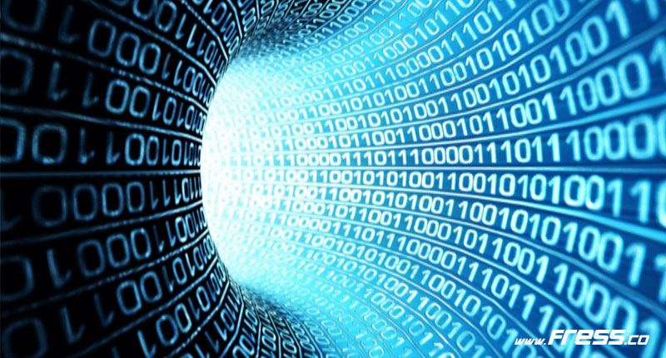
1- La lectura de datos: es un proceso que realizan los ordenadores para acceder a datos de una fuente y situarlos en su memoria volátil para procesarlos. Las fuentes de las que los ordenadores pueden leer datos son muy variadas: discos duros, discos flexibles, Internet, entradas de audio y vídeo a través de puertos informáticos, etc.
2-Escritura o grabación: es un proceso para que más tarde se puedan recuperar y utilizar los datos.

Medidas de almacenamiento
Byte: unidad de información que consta de 8 bits; en procesamiento informático y almacenamiento, el equivalente a un único carácter, como puede ser una letra, un número o un signo de puntuación.
Kilobyte (Kb): Equivale a 1.024 bytes.
Megabyte (Mb): Un millón de bytes o 1.048.576 bytes.
Gigabyte (Gb): Equivale a mil millones de bytes.
Terabyte: equivale a un billón de bytes.

Medidas de almacenamiento
Byte: unidad de información que consta de 8 bits; en procesamiento informático y almacenamiento, el equivalente a un único carácter, como puede ser una letra, un número o un signo de puntuación.
Kilobyte (Kb): Equivale a 1.024 bytes.
Megabyte (Mb): Un millón de bytes o 1.048.576 bytes.
Gigabyte (Gb): Equivale a mil millones de bytes.
Terabyte: equivale a un billón de bytes.

Tipos de almacenamiento y sus dispositivos.
Dispositivos Magnéticos:
El soporte magnético es uno de los tipos de medios o soportes de almacenamiento de datos en los que se utilizan las propiedades magnéticas de los materiales para almacenar información digital.
-Cintas magnéticas
-Tambores magnéticos
-Discos duros
-Disquetes
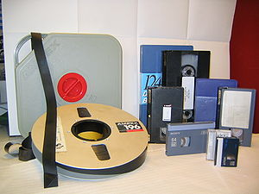

Tipos de almacenamiento y sus dispositivos.
Dispositivos Magnéticos:
El soporte magnético es uno de los tipos de medios o soportes de almacenamiento de datos en los que se utilizan las propiedades magnéticas de los materiales para almacenar información digital.

Cintas magnéticas
Tambores magnéticos
Discos duros
Disquetes

Dispositivos ópticos:
Es un dispositivo de almacenamiento que usa una luz láser u ondas electromagnéticas cercanas al espectro como parte del proceso de lectura o escritura de datos desde un archivo a discos ópticos a través de haces de luz que interpretan las refracciones provocadas sobre su propia emisión.
-CD-R
-CD-RAW
-CD-RAM
-CD-ROM
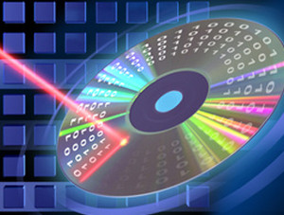
Dispositivos ópticos:
Es un dispositivo de almacenamiento que usa una luz láser u ondas electromagnéticas cercanas al espectro como parte del proceso de lectura o escritura de datos desde un archivo a discos ópticos a través de haces de luz que interpretan las refracciones provocadas sobre su propia emisión.
CD-R
CD-RAW
CD-RAM
CD-ROM

Dispositivos extraíbles
Un dispositivo de almacenamiento extraíble es una unidad que te permite almacenar datos para después usarlos en cualquier ordenador, y transportarlos de manera ligera.
-Memoria USB
-Disco Zip
-Superdisk
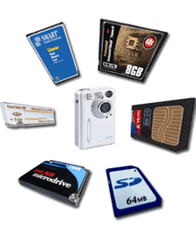

Elaborado por:
Jesús Ortiz Uribe -Kevin Gómez Peláez -Sebastián Cueto Gallego -Benjamín Villareal -Flavio Arroyave Álvarez - Carlos Uribe García

